Projeto Ergolist P.I

Grupo 3 – True Dev

**Mapa Mental do Projeto**

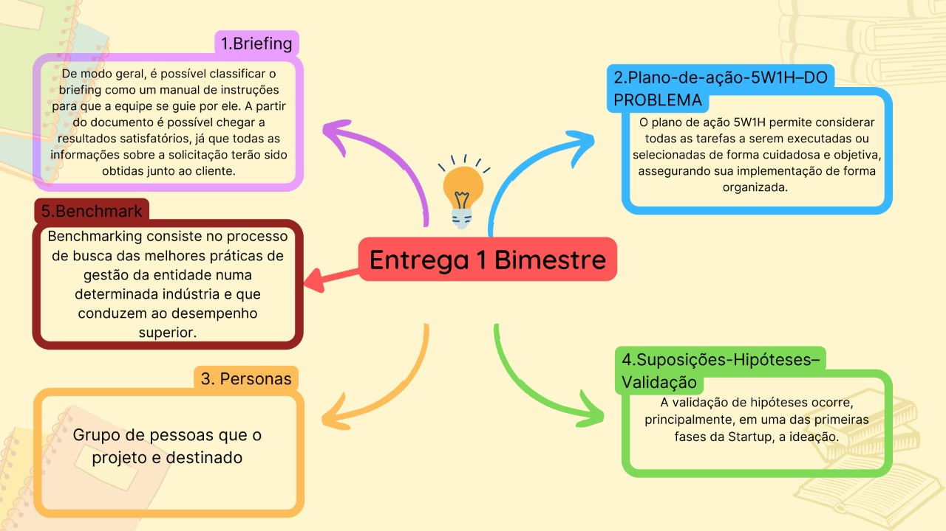

**Briefing**

**NOME DO PROJETO: Projeto Ergolist**

**CLIENTE/EMPRESA:** Fatec Franca

**DATA:** 25/09/22

|  |  |
| --- | --- |
| **OBJETIVO/**  **VISÃO** | 01. Qual a visão do projeto? Qual mensagem seu produto/serviço quer passar?  *O projeto visa uma melhoria no site Ergolist, visando a usabilidade do site.*  02. Qual a expectativa para o projeto?  *Esperamos uma aplicação onde o usuário possa desfrutar da ferramenta da melhor maneira possível.*  03. Atualmente, qual a maior dificuldade que sua empresa/produto possui?  *O Site encontra-se desativado*. |

|  |  |
| --- | --- |
| **SOBRE O**  **PRODUTO/**  **SERVIÇO** | 04. Qual é o produto ou serviço a ser desenvolvido?  *Site Ergolist, atualizado com ferramentas que atualmente possa atender a demanda do mercado*  05. Como o descreveria?  *Um site em que o usuário possa encontrar as ferramentas necessárias para ajudar em seu projeto em desenvolvimento de UX. Auxiliando na construção utilizando as recomendações de ergonomia e usabilidade.*    06. É um produto/serviço novo? Há quanto tempo está no mercado?  *Não. Trata-se de um site que no momento está desativado.*  07. Qual o público-alvo e o mercado-alvo?  *Desenvolvedores de UX, estudantes e profissionais que procuram melhorar seus produtos.*  08. Quais seus principais concorrentes?  *Hoje existe várias ferramentas que auxiliam no desenvolvimento de sites, um deles é o UX CHECK TOOL, que funciona como uma extensão do Google Chrome.*  09. Qual o diferencial do seu produto/serviço em relação aos seus concorrentes?  *Uma avaliação mais completa em forma de questionário, onde o usuário com base nas respostas pode verificar onde precisa de melhoria ou ajustes.*  10. Qual mensagem sua marca deve transmitir aos seus consumidores?  *Confiabilidade e praticidade.* |

|  |  |
| --- | --- |
| **PRAZO** | 11. Qual o prazo disponível para criação do projeto?  *18/12/22*  12. Alguma data específica?  *Primeira entrega 25/09/22* |

**Plano 5W1H**

**Quem?** Profissional técnico interessado em avaliar a interface de uma aplicação e estudante na área de T.I;

**O que?** Site Ergolist para avaliação de projeto em UX.

**Por que?** Para tornar mais ágil e facilitada o preenchimento do questionário e automatizar a geração de um relatório

**Quanto custa?** Sem custo

**Como?** Será feito uma atualização do site Ergolist, onde será implementada atualizações de interface(interatividade), funcionalidades (botão salvar, retorno de relatórios e estatísticas), por meio de uma aplicação web, onde o usuário acessara e fara a consulta desejada.

**Quando?** No momento em que o desenvolvedor estiver com um projeto e precisa de validação de ergonomia e usabilidade.

**Onde?** Em determinada fase de desenvolvimento onde o profissional necessita de alguma validação ou orientação.

**Persona**

Nome: Enzo  
Idade: 29 anos

Sexo: Masculino

Classe social: Média

Nacionalidade: brasileiro

Escolaridade: Formado em Analise e Desenvolvimento de Sistemas.

Profissão: Tech lead em uma software house.

Enzo é formado em ADS, cursando a graduação teve a oportunidade de entrar em uma software house como estagiário, onde começou a trabalhar e estudar ao mesmo tempo. Depois do termino do estágio, foi efetivado e terminou a sua graduação, e foi subindo de cargo conforme seu bom desempenho e experiência.

Hoje ele é tech leader, gerencia projetos e ajuda os colegas de time em suas dificuldades.

Enzo não é casado, não tem filhos e vive com os pais, trabalha em home office e vai a empresa somente uma vez na semana ou em algumas eventualidades.

Gosta de praticar exercícios físicos e gosta muito de cinema, filmes geek.

Enzo esta trabalhando nesta empresa a vários anos, e sempre pesquisa formas de melhorar seus processos dentro de um novo projeto.